**Місцеві проблеми.**

*03.11 2022 5Б Хоменко А.Ю.*

Мета.

* Практикувати вітання англійською мовою.
* Вчити виконувати прості інструкції.
* Ознайомити з діяльністю на уроці.
* Виховувати ввічливість у стосунках з оточуючими, формувати інтерес до вивчення іноземної мови.

Хід уроку.

1. 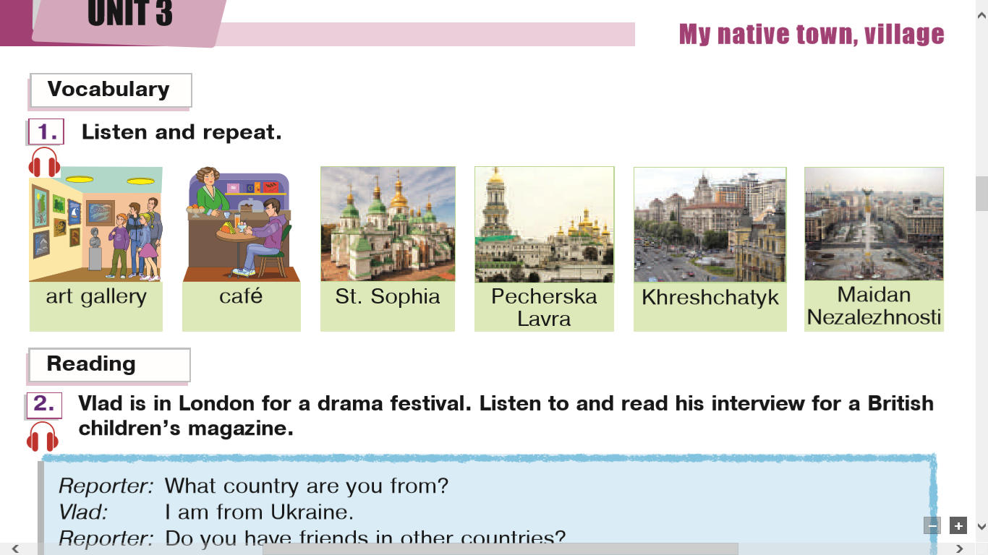**Warm up.** Ex. 1 p.56

* *Art gallery – художня галерея ( ат галері)*
* *Café - кафе ( кафе)*
* *Country – країна ( кантрі)*
* *Independent – незалежність ( індепендент)*
* *Longest – найдовший ( лонгест)*

**Запиши слова в словник і вивчи**

**Reading**. Ex 2 p.56 ( прочитай і переклади текст)

1. **Writing**. Ex. 3 p.56 huР ( виконай вправу письмово)

*Thursday, the 3d of November.*

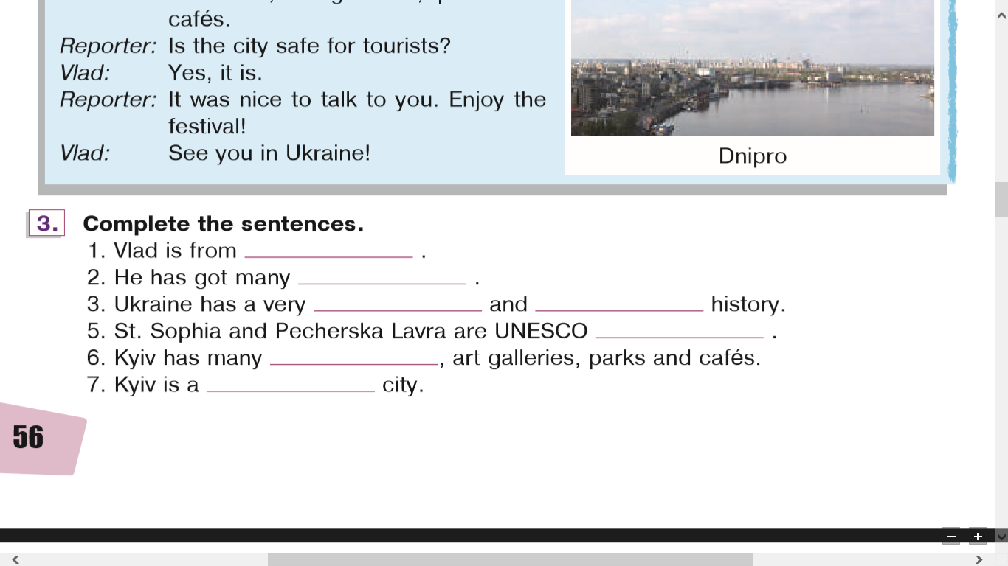*Classwork*

**Homework:**

- запиши слова в словник і вивчи

- прочитай і переклади текст

- виконай письмову вправу

- роботу чекаю на Human.